
成

绩


课 程 设 计

课程名称_ 数据库系统课程设计__
题目名称______________________
学生学院______________________
专业班级______________________
学 号______________________
学生姓名______________________
指导教师____ 宋 玮_________

2016 年 月

 | 评价标准 |  |  |  |  | 分数比例（%） | 成绩
论文 | 论文结构包含：相关技术介绍、需求分析、概念结构设计、逻辑结构设计、数据库物理设计、数据库实施、系统测试方案和测试报告、系统的主要功能和使用说明、系统安装说明。  要求论文完整、内容详细，格式规范。 |  |  |  |  | 40
程序 | 系统运行正确；  功能完善：有增、删、改、查功能，有基本的报表、查询、统计和输入、输出功能；  工作量充分；  系统实现技术的难度。 |  |  |  |  | 30
数据  库设  计 | E-R图设计正确；  数据库逻辑结构设计规范化；  数据库物理设计合理。 |  |  |  |  | 30
总评成绩 | 优 | 良 | 中 | 及格 | 不及格 | 总分

摘 要
使用html+css+javascript实现前端页面，提供显示数据、注册登录、修改用户设置，管理用户等接口；
使用ajax实现发起http异步请求，向后台发送数据；
使用node.js搭建后台服务，提供网络服务，爬虫，处理http请求；
使用npm进行包管理和启动服务器，mssql连接sql server2014数据库，根据不同请求，对数据库进行增删查改等操作；
使用sql server2014创建数据库，建立表、建立存储过程、实现数据库完整性；
使用综上技术实现一个C/S 架构，利用爬虫，从网上爬取相关信息插入数据库，提供注册、登录、修改用户信息，显示相关数据，用户管理等功能的消息推送系统。
关键词：sql server2014，node.js，mssql，html+css+javascript，ajax，c/s架构，消息推送系统

目 录
1 前言 6
2 系统所选用技术概述 6
2.1 SQL Server概述 6
2.2 html+css+javascript概述 7
2.3 node.js 概述 9
2.4 npm概述 10
2.5 ajax概述 10
2.6 superagent+cheerio 10
3 需求分析 11
3.1数据流图 11
3.1.1 顶级数据流图 11
3.1.2 一级数据流图 11
3.2 系统流程分析 12
4 系统概要模块设计 12
5 数据库概念结构设计 13
6 数据库逻辑结构设计 14
7 数据库物理过程设计 17
7.1创建数据库 17
7.2选择建立索引 18
7.3配置ODBC数据源 18
7.4数据库备份方案 18
7.5数据库还原方案 19
8 数据库实施 19
8.1创建数据库 19
8.2创建数据库对象的SQL脚本文本 19
8.3 创建执行过程 22
9．系统实现关键程序代码 23
9.1连接数据库 23
9.2数据库操作 24
10 用户界面的设计和实现 25

- 前言
随着信息的不断增长，信息爆炸让我们日常生活中浏览互联网信息感到眼花缭乱。每天都要从我们浏览大量的信息中，关注我们想要得到的信息。如何从大量的数据中快速的获取我们感兴趣和想要的信息？
例如 一个关注nba的球迷，每天想要获知自己喜欢的球队最近的战绩，球队排名；或者喜欢球星最近比赛中的数据；或者最未来几天哪些比较值得期待的比赛，提前得知便于找时间观看；等等……
用户根据自己的喜好设置每天需要获取的消息推送。系统通过用户设置的关注点，获取并整合相关信息推送给用户。从而实现这样一个消息推送系统。

- 系统所用相关工具，技术概述

2.1 SQL Server概述
SQL是英文Structured Query Language的缩写，意思为结构化查询语言。SQL语言的主要功能就是同各种数据库建立联系，进行沟通。按照ANSI(美国国家标准协会)的规定，SQL被作为关系型数据库管理系统的标准语言。SQL Server是由Microsoft开发和推广的关系数据库管理系统（DBMS）。
SQL Server是由Microsoft开发和推广的关系数据库管理系统（DBMS），它最初是由Microsoft、Sybase和Ashton-Tate三家公司共同开发的，并于1988年推出了第一个OS/2版本。Microsoft SQL Server近年来不断更新版本，1996年，Microsoft 推出了SQL Server 6.5版本；1998年，SQL Server 7.0版本和用户见面；SQL Server 2000是Microsoft公司于2000年推出，目前最新版本是2016年份推出的SQL SERVER 2016。
特点
1．真正的客户机/服务器体系结构。
2．图形化用户界面，使系统管理和数据库管理更加直观、简单。
3．丰富的编程接口工具，为用户进行程序设计提供了更大的选择余地。
4．SQL Server与Windows NT完全集成，利用了NT的许多功能，如发送和接受消息，管理登录安全性等。SQL Server也可以很好地与Microsoft BackOffice产品集成。
5．具有很好的伸缩性，可跨越从运行Windows 95/98的膝上型电脑到运行Windows 2000的大型多处理器等多种平台使用。
6．对Web技术的支持，使用户能够很容易地将数据库中的数据发布到Web页面上。
7．SQL Server提供数据仓库功能，这个功能只在Oracle和其他更昂贵的DBMS中才有。

2.2 html+css+javascript概述
网页基本构成：即：结构层(HTML)、表示层(CSS)、行为层(Javascript)。

HTML，即超文本标记语言超级文本标记语言是标准通用标记语言下的一个应用，也是一种规范，一种标准， 它通过标记符号来标记要显示的网页中的各个部分。网页文件本身是一种文本文件，通过在文本文件中添加标记符，可以告诉浏览器如何显示其中的内容（如：文字如何处理，画面如何安排，图片如何显示等）。浏览器按顺序阅读网页文件，然后根据标记符解释和显示其标记的内容，对书写出错的标记将不指出其错误，且不停止其解释执行过程，编制者只能通过显示效果来分析出错原因和出错部位。但需要注意的是，对于不同的浏览器，对同一标记符可能会有不完全相同的解释，因而可能会有不同的显示效果。
网页的本质就是超级文本标记语言，通过结合使用其他的Web技术（如：脚本语言、公共网关接口、组件等），可以创造出功能强大的网页。因而，超级文本标记语言是万维网（Web）编程的基础，也就是说万维网是建立在超文本基础之上的。超级文本标记语言之所以称为超文本标记语言，是因为文本中包含了所谓“超级链接”点

CSS，层叠样式表(英文全称：Cascading Style Sheets)是一种用来表现HTML（标准通用标记语言的一个应用）或XML（标准通用标记语言的一个子集）等文件样式的计算机语言。CSS不仅可以静态地修饰网页，还可以配合各种脚本语言动态地对网页各元素进行格式化。
CSS具有以下特点：
1.丰富的样式定义：CSS提供了丰富的文档样式外观，以及设置文本和背景属性的能力；允许为任何元素创建边框，以及元素边框与其他元素间的距离，以及元素边框与元素内容间的距离；允许随意改变文本的大小写方式、修饰方式以及其他页面效果。
2.易于使用和修改：CSS可以将样式定义在HTML元素的style属性中，也可以将其定义在HTML文档的header部分，也可以将样式声明在一个专门的CSS文件中，以供HTML页面引用。总之，CSS样式表可以将所有的样式声明统一存放，进行统一管理。
3.多页面应用：CSS样式表可以单独存放在一个CSS文件中，这样我们就可以在多个页面中使用同一个CSS样式表。CSS样式表理论上不属于任何页面文件，在任何页面文件中都可以将其引用。这样就可以实现多个页面风格的统一。
4.层叠：层叠就是对一个元素多次设置同一个样式，这将使用最后一次设置的属性值。例如对一个站点中的多个页面使用了同一套CSS样式表，而某些页面中的某些元素想使用其他样式，就可以针对这些样式单独定义一个样式表应用到页面中。这些后来定义的样式将对前面的样式设置进行重写，在浏览器中看到的将是最后面设置的样式效果。
5.页面压缩：在使用HTML定义页面效果的网站中，往往需要大量或重复的表格和font元素形成各种规格的文字样式，这样做的后果就是会产生大量的HTML标签，从而使页面文件的大小增加。而将样式的声明单独放到CSS样式表中，可以大大的减小页面的体积，这样在加载页面时使用的时间也会大大的减少。另外，CSS样式表的复用更大程序的缩减了页面的体积，减少下载的时间。

JavaScript：一种直译式脚本语言，是一种动态类型、弱类型、基于原型的语言，内置支持类型。它的解释器被称为JavaScript引擎，为浏览器的一部分，广泛用于客户端的脚本语言，最早是在HTML（标准通用标记语言下的一个应用）网页上使用，用来给HTML网页增加动态功能。
在1995年时，由Netscape公司的Brendan Eich，在网景导航者浏览器上首次设计实现而成。因为Netscape与Sun合作，Netscape管理层希望它外观看起来像Java，因此取名为JavaScript。但实际上它的语法风格与Self及Scheme较为接近。[1]
为了取得技术优势，微软推出了JScript，CEnvi推出ScriptEase，与JavaScript同样可在浏览器上运行。为了统一规格，因为JavaScript兼容于ECMA标准，因此也称为ECMAScript。
组成部分：
1. ECMAScript，描述了该语言的语法和基本对象。
2. 文档对象模型（DOM），描述处理网页内容的方法和接口。
3. 浏览器对象模型（BOM），描述与浏览器进行交互的方法和接口。
基本特点：
JavaScript是一种属于网络的脚本语言,已经被广泛用于Web应用开发,常用来为网页添加各式各样的动态功能,为用户提供更流畅美观的浏览效果。通常JavaScript脚本是通过嵌入在HTML中来实现自身的功能的。
1.是一种解释性脚本语言（代码不进行预编译）。

2.主要用来向HTML（标准通用标记语言下的一个应用）页面添加交互行为。
3.可以直接嵌入HTML页面，但写成单独的js文件有利于结构和行为的分离。
4.跨平台特性，在绝大多数浏览器的支持下，可以在多种平台下运行（如Windows、Linux、Mac、Android、iOS等）。
Javascript脚本语言同其他语言一样，有它自身的基本数据类型，表达式和算术运算符及程序的基本程序框架。Javascript提供了四种基本的数据类型和两种特殊数据类型用来处理数据和文字。而变量提供存放信息的地方，表达式则可以完成较复杂的信息处理。

2.3 node.js 概述
Node.js是一个Javascript运行环境(runtime)。实际上它是对Google V8引擎进行了封装。V8引 擎执行Javascript的速度非常快，性能非常好。Node.js对一些特殊用例进行了优化，提供了替代的API，使得V8在非浏览器环境下运行得更好。
Node.js是一个基于Chrome JavaScript运行时建立的平台， 用于方便地搭建响应速度快、易于扩展的网络应用。Node.js 使用事件驱动， 非阻塞I/O 模型而得以轻量和高效，非常适合在分布式设备上运行数据密集型的实时应用。
V8引擎本身使用了一些最新的编译技术。这使得用Javascript这类脚本语言编写出来的代码运行速度获得了极大提升，又节省了开发成本。对性能的苛求是Node的一个关键因素。 Javascript是一个事件驱动语言，Node利用了这个优点，编写出可扩展性高的服务器。Node采用了一个称为“事件循环(event loop）”的架构，使得编写可扩展性高的服务器变得既容易又安全。提高服务器性能的技巧有多种多样。Node选择了一种既能提高性能，又能减低开发复杂度的架构。这是一个非常重要的特性。并发编程通常很复杂且布满地雷。Node绕过了这些，但仍提供很好的性能。
Node采用一系列“非阻塞”库来支持事件循环的方式。本质上就是为文件系统、数据库之类的资源提供接口。向文件系统发送一个请求时，无需等待硬盘（寻址并检索文件），硬盘准备好的时候非阻塞接口会通知Node。该模型以可扩展的方式简化了对慢资源的访问， 直观，易懂。尤其是对于熟悉onmouseover、onclick等DOM事件的用户，更有一种似曾相识的感觉。
虽然让Javascript运行于服务器端不是Node的独特之处，但却是其一强大功能。不得不承认，浏览器环境限制了我们选择编程语言的自由。任何服务器与日益复杂的浏览器客户端应用程序间共享代码的愿望只能通过Javascript来实现。虽然还存在其他一些支持Javascript在服务器端 运行的平台，但因为上述特性，Node发展迅猛，成为事实上的平台。

2.4 npm概述
NPM是随同NodeJS一起安装的包管理工具，能解决NodeJS代码部署上的很多问题，常见的使用场景有以下几种：
* 允许用户从NPM服务器下载别人编写的第三方包到本地使用。
* 允许用户从NPM服务器下载并安装别人编写的命令行程序到本地使用。
* 允许用户将自己编写的包或命令行程序上传到NPM服务器供别人使用。

Mssql是npm上一个用于node.js连接sql server服务器的工具包。

2.5 ajax概述
AJAX即“Asynchronous Javascript And XML”（异步JavaScript和XML），是指一种创建交互式网页应用的网页开发技术。
AJAX = 异步 JavaScript和XML（标准通用标记语言的子集）。
AJAX 是一种用于创建快速动态网页的技术。
通过在后台与服务器进行少量数据交换，AJAX 可以使网页实现异步更新。这意味着可以在不重新加载整个网页的情况下，对网页的某部分进行更新。
传统的网页（不使用 AJAX）如果需要更新内容，必须重载整个网页页面。

2.6 superagent+cheerio 爬虫概述
superagent 是一个流行的nodejs第三方模块，专注于处理服务端/客户端的http请求。可以发起http请求，获取http请求返回数据。
cheerio是nodejs的抓取页面模块，为服务器特别定制的，快速、灵活、实施的jQuery核心实现。适合各种Web爬虫程序。
利用superagent+cheerio 爬虫就可以达到node.js爬虫。

- 需求分析

3.1数据流图

3.1.1 顶级数据流图
根据软件系统与外部的关系确定顶级数据流图中的外部实体以及它们与软件系统之间的数据流。基于对消息推送系统的初步需求分析结果，其顶级数据流图如下图：
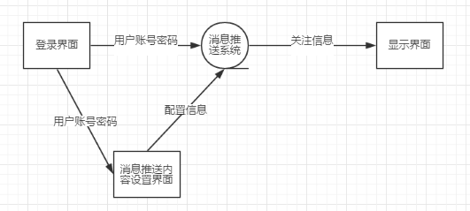

3.1.2 一级数据流图
将顶级数据流图细分可得下图：
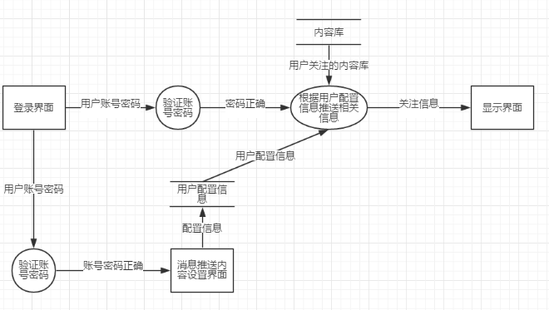

3.2 系统流程分析

前面的分析中已经定义了系统各个功能模块，属于静态建模的范围。在系统运行时刻的动态模型应该由系统流程决定。

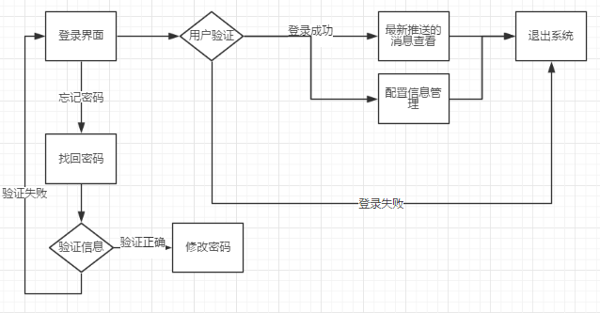

4 系统概要模块设计
通过对消息推送系统的功能分析，可以定义出系统的功能模块图，如图4所示。
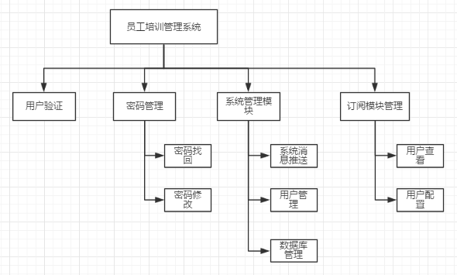

其中定义的功能模块包括以下方面。
- 用户验证：用户进行登录时，系统验证用户名和密码，检验是否为合法用户。返回用户信息和操作结果。
- 密码管理：包含两个模块，找回密码和密码修改。找回密码和密码修改这两个功能均需要验证用户的信息，需要唯一的邮箱和手机号码才允许进行操作。
- 系统模块管理：是系统的核心模块，包含系统消息推送，用户管理，数据库管理。系统消息推送，根据用户的设置从数据库中查询相关信息，显示给用户查看。用户管理，管理员可以管理用户相关信息，删除用户。数据库管理，用户更新数据，系统根据相关信息，从其他消息网站爬虫获取信息，更新到数据库；管理员可以对数据库中的信息进行更新和删除操作。
- 订阅模块管理：是系统的重要组成部分。用户可以提交相关消息设置，然后更新数据来获取相关数据。管理员可以查看数据库中所有的数据。

5 数据库概念结构设计
采用E-R图的分析方法，首先对局部视图进行分析设计，然后再实现视图集成。在视图集成时，消除冲突和冗余。E-R图下图
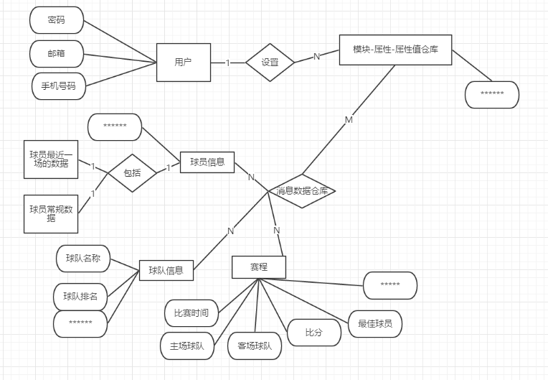

6 数据库逻辑结构设计
根据E-R图，就可以创建以下数据表。
* 系统用户表
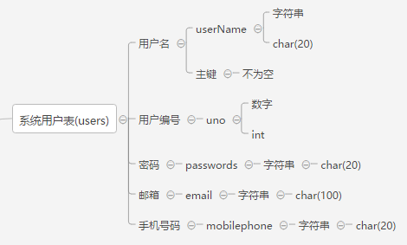

* 用户-设置（users_messageSet）
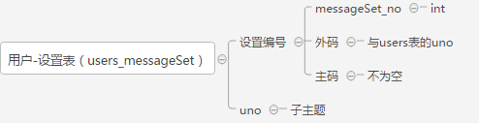

* 设置所需推送内容表（messageSet）
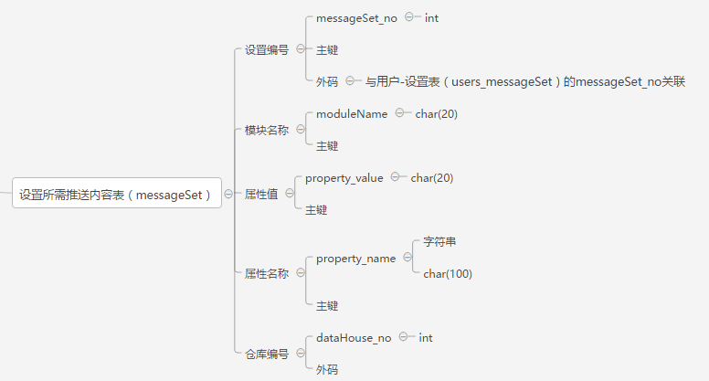
* 数据仓库（dataHouse）
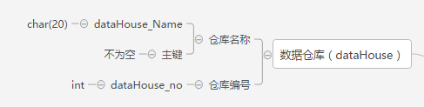
* 球员信息（dataPlayer）
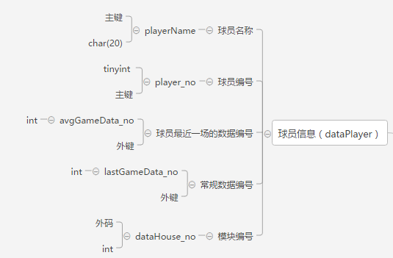

* 常规数据（avgGameData）和 最近一场的数据（lastGameData）
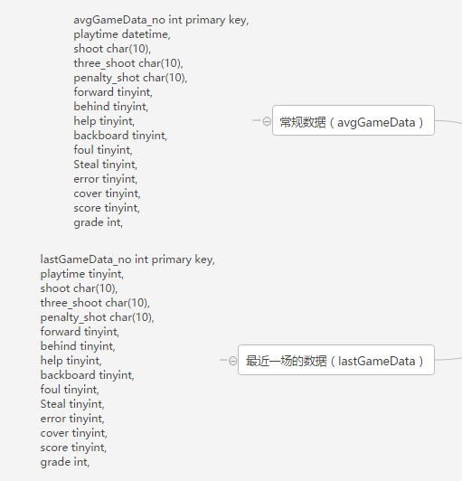
*球队信息（dataTeam）

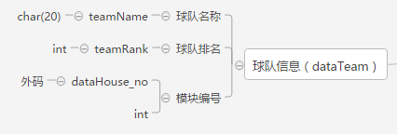

* 比赛（dataGame）
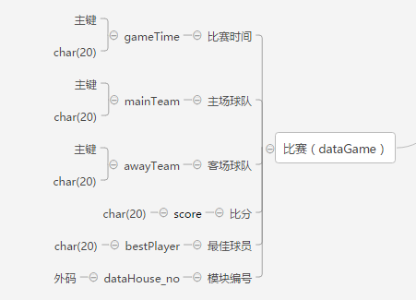

7 数据库物理过程设计
首先启动SQL SEVER 企业管理器，增加一数据库名为pushMsg，然后执行SQL
查询分析器为pushMsg库创建9个用户数据表，表间关系如图
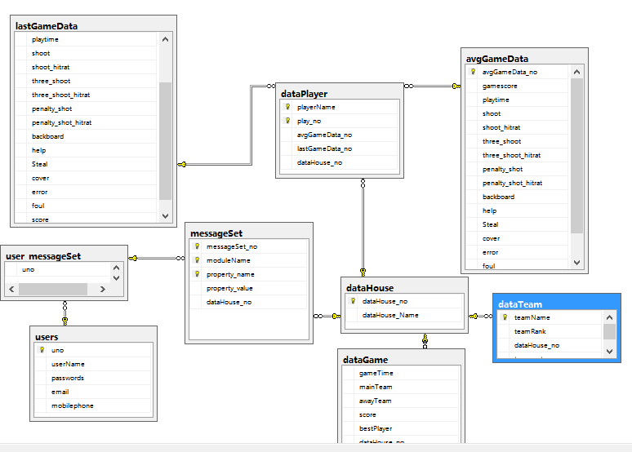

7.2选择建立索引
在表属性对话框中通过“索引/键”选项卡来创建索引。 在对对话框中单击“新建”按钮，“选定的索引”文本框中会显示系统分配给新索引的名称。在“列名”下选择要创建索引的列，对所先的列可通过“顺序”列设定其排序方式。
如果要创建唯一索引，可以选择“创建UNIQUE”复先框。如果要创建聚集索引，索引如果已经有存在了其他的聚集索引，就会提示用户不能再创建新的聚集索引。设置完成后，单击“关闭”，当保存表或关系图时，索引不创建到数据库中。

7.3配置ODBC数据源
1.选择“开始”，“程序”，“管理工具”、“数据源”命令，打开“ODBC数据源管理器”，选择“用户DSN”选项卡，然后单击“添加”按钮，打开“创建新数据源”对话框。
2.在“创建新数据源”对话框中的列表框中选择驱动程序为SQL Server。然后单击“完成”按钮。
3.系统会打开“创建到SQL Server的新数据源”向导，在向导中将数据源名称填写为train，服务器应选择当前使用的SQL Server服务器名称，这里我们选择本地计算机（Local）。
4. 单击“下一步”按钮，进入设置身份验证的对话框，选择SQL Server验证方式，填写登录ID和密码。
5. 单击“下一步”按钮，进入设置数据库选项的对话框，可以更改默认所得数据库，这里选择实例数据库train
6.单击“下一步”按钮，其他设置保持系统默认，单击“完成”按钮，向导将显示一个总结报告，汇总数据源的所有信息，包括Microsoft SQL Server驱动程序版本，数据源名称，数据源描述，Server名称，数据库名称等。所示。此时单击“测试数据源”按钮，可以检查数据源配置是否成功。
7.单击“确定”按钮，完成数据源的配置。

7.4数据库备份方案
（1）启动SQL Server 企业管理器，登录到指定的数据库服务器，打开数据库文件夹，右击要进行备份的数据库图标，在弹出的快捷菜单中选择“所有任务”、“备份数据库”命令，打开“SQL Sever备份”对话框。
(2) 在“备份”选项中，选择备份类型（完全或差异）；在“目的”选项
组中，单击“添加”，打开“选择备份目的”对话框。
（3）在“重写”选项中，选择“追加到媒体”单选按钮，可将备份追加到设备上任何现有的设备中；选择“重写现有媒体”单选按钮，可重写设备中现有的备份。
（4）如果需要定期进行备份操作，可以选择“调度”复选框，然后选择路径，在打开的“编辑调度”对话框中对设置备份时间。
（5）设置完毕后，则在“SQL Sever 备份”，对话框中单击“确定”，备
份成功。

7.5数据库还原方案
1）启动SQL Sever企业管理器，登录到指定的数据库服务器，打开数据库文件夹，右击要进行备份的数据库图标在弹出的快捷菜单中选择“所有任务”、“备份数据库”命令，打开“还原数据库”对话框。
（2）在“还原为数据库”下拉列表框中选择要恢复的数据库，在“还原”选项组中选择相应的数据库备份类型。
（3）先中“选项”选项卡，可以进行其他选项的设置。
（4）设置完毕，单击“确定”按钮即可开始还原数据。

8 数据库实施

8.1创建数据库
*********************************************************************
/*创建数据库*/
CREATE DATABASE [pushMsg] ON PRIMARY
( NAME = N'pushMsg', FILENAME = N'E:\study\sql-server\experiment\first\pushMsg.mdf' , SIZE = 30720KB , FILEGROWTH = 20%)
LOG ON
( NAME = N'pushMsg_log', FILENAME = N'E:\study\sql-server\experiment\first\pushMsg_log.ldf' , SIZE = 3072KB , FILEGROWTH = 1024KB)

********************************************************************************************

8.2创建数据库对象的SQL脚本文本
/*数据仓库（dataHouse）*/
create table dataHouse(
dataHouse_no int primary key,
dataHouse_Name char(20),
)

/*系统用户表(user)*/
create table users(
uno int primary key,
userName char(20) ,
passwords char(20),
email char(100),
mobilephone char(20),

)

/*用户-设置编号*/
create table user_messageSet(
messageSet_no int primary key,
uno int ,
foreign key (uno) references users(uno),
)

/*设置所需推送内容（messageSet）*/
create table messageSet(
messageSet_no int,
moduleName char(20),
property_name char(20),
property_value char(100),
dataHouse_no int,
primary key(messageSet_no,moduleName , property_name),
foreign key(dataHouse_no) references dataHouse(dataHouse_no),
foreign key (messageSet_no) references user_messageSet(messageSet_no),
)

/*常规数据（avgGameData）*/
create table avgGameData(
avgGameData_no int primary key,
gametime char(10),
opponent char(10),
gamescore char(20),
playtime FLOAT,
shoot char(10),
shoot_hitrat char(10),
three_shoot char(10),
three_shoot_hitrat char(10),
penalty_shot char(10),
penalty_shot_hitrat char(10),
backboard FLOAT,
help FLOAT,
Steal FLOAT,
cover FLOAT,
error FLOAT,
foul FLOAT,
score FLOAT,
)

/*最近一场的数据（lastGameData）*/
create table lastGameData(
lastGameData_no int primary key,
playtime tinyint,
shoot char(10),
three_shoot char(10),
penalty_shot char(10),
forward tinyint,
behind tinyint,
help tinyint,
backboard tinyint,
foul tinyint,
Steal tinyint,
error tinyint,
cover tinyint,
score tinyint,
grade int,
)

/*球员信息（dataPlayer）*/
create table dataPlayer(
playerName char(20),
play_no tinyint,
avgGameData_no int,
lastGameData_no int,
dataHouse_no int,
primary key(playerName,play_no),
foreign key(avgGameData_no) references avgGameData(avgGameData_no),
foreign key (lastGameData_no) references lastGameData(lastGameData_no),
foreign key (dataHouse_no) references dataHouse(dataHouse_no),
)

/*球队信息（dataTeam）*/
create table dataTeam(
teamName char(20) primary key,
teamRank tinyint,
dataHouse_no int,
teampart char(10),
foreign key (dataHouse_no) references dataHouse(dataHouse_no),
)
alter table dataTeam
ADD constraint check_teampart check(teampart='东部' or teampart='西部')

/*比赛（dataGame）*/
create table dataGame(
gameTime datetime ,
mainTeam char(20),
awayTeam char(20),
score char(20),
bestPlayer char(20),
dataHouse_no int,
foreign key (dataHouse_no) references dataHouse(dataHouse_no),
)

8.3 创建存储过程
CREATE Procedure selectavg @playerName char(20)
AS
SELECT playerName,gamescore,playtime,shoot,shoot_hitrat,three_shoot,three_shoot_hitrat,penalty_shot,penalty_shot_hitrat,backboard,help,Steal,cover,error,foul,score
FROM avgGameData , dataPlayer
WHERE dataPlayer.playerName=@playerName and
dataPlayer.avgGameData_no=avgGameData.avgGameData_no

CREATE Procedure selectlast @playerName char(20)

AS
SELECT playerName,gametime,opponent,gamescore,playtime,shoot,shoot_hitrat,three_shoot,three_shoot_hitrat,penalty_shot,penalty_shot_hitrat,backboard,help,Steal,cover,error,foul,score
FROM lastGameData , dataPlayer
WHERE dataPlayer.playerName=@playerName and
dataPlayer.lastGameData_no=lastGameData.lastGameData_no

- 系统实现关键程序代码

9.1连接数据库
var dbconnection = {};
var sql = require('mssql');
// 数据库配置
var config = {
user:'sa',
password:'123456',
server:'localhost',
database:'pushMsg',
port:1433,
options:{
encrypt:true
},
pool:{
min:0,
max:10,
idleTimeoutMillis:3000
}
};
/*
* 根据设置连接数据库'pushMsg'并返回一个connection对象
*/
dbconnection.getTransaction = function(callback){
var connection = new sql.Connection(config,function(err){
var transaction = new sql.Transaction(connection);
callback(sql,transaction);
})
}
module.exports = dbconnection;

9.2 数据库操作
var async = require('async');
var dbTransaction = require('./connectdb.js');
/*
* 进行数据库操作，根据传入的sql语句进行操作。
* param：handle_sql （字符串）可以在sql server 执行的查询语句
* return：{result:boolean , value:Array}
*/
function handlersql(handle_sql){

console.log("handlersql.js_14: ",handle_sql);
return new Promise(function(resolve,reject){
if(!handle_sql){
reject("sql语句为空");
return;
}
dbTransaction.getTransaction(function(sql,transaction){
//开启事物
transaction.begin(function(err){
if (err) {
console.log(err);
return;
}
//定义一个变量,如果自动回滚,则监听回滚事件并修改为true,无须手动回滚
var rolledBack = false;
//监听回滚事件
transaction.on('rollback', function(aborted) {
// console.log('监听回滚');
console.log('aborted值 :', aborted);
rolledBack = true;
});
//监听提交事件
transaction.on('commit', function() {
// console.log('监听提交');
rolledBack = true;
});

// console.log(i,sql_array)
var request = new sql.Request(transaction);

// console.log(handle_sql)
request.query(handle_sql,function(err,result){

if(err){
if (!rolledBack) {
transaction.rollback(function(err) {
if (err) {
reject(err)
return;
}
});
}
}
transaction.commit(function(err) {
if (err) {
reject(err)
return;
}
});
resolve({result:true,value:result});
})
})
})
})
}
module.exports = handlersql;

- 用户界面的设计和实现
在系统的首页，我们可以进行注册和登录操作。
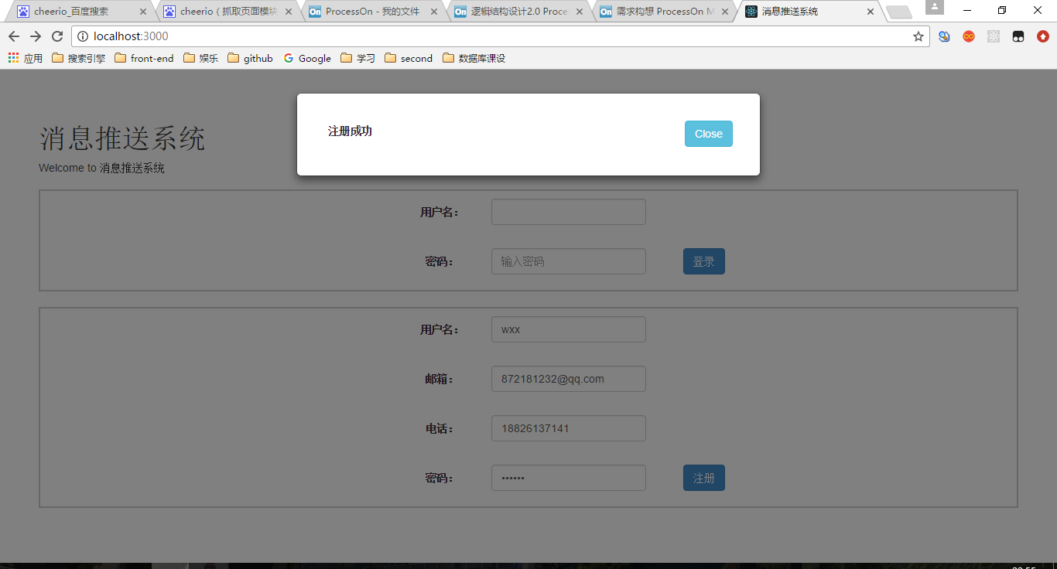

进行登录：
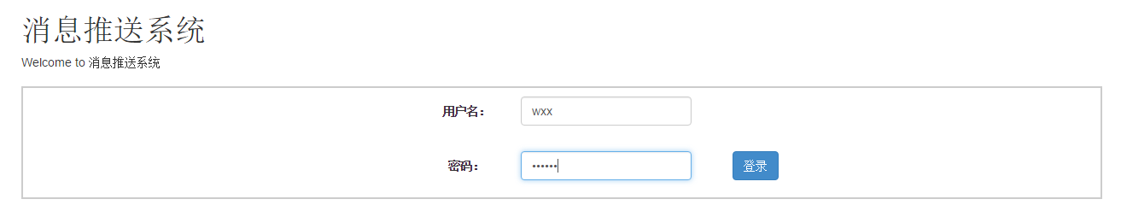

登录成功-》进入消息页面-》进行关注的内容设置
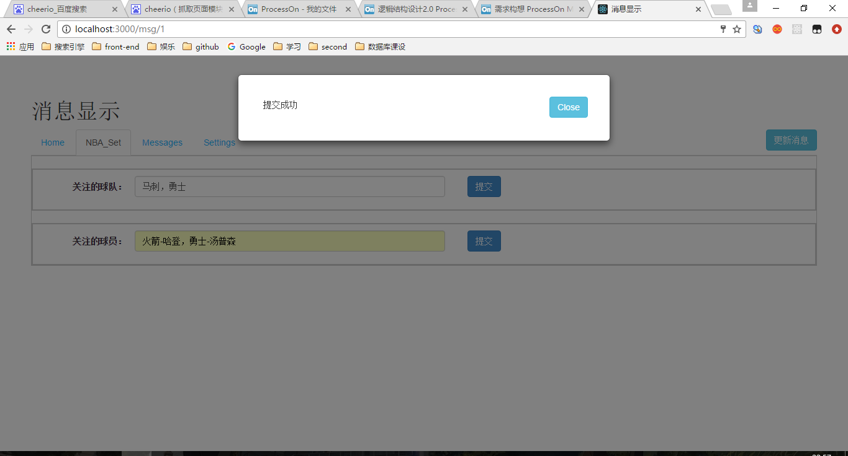

点击“更新消息”，等待数据加载
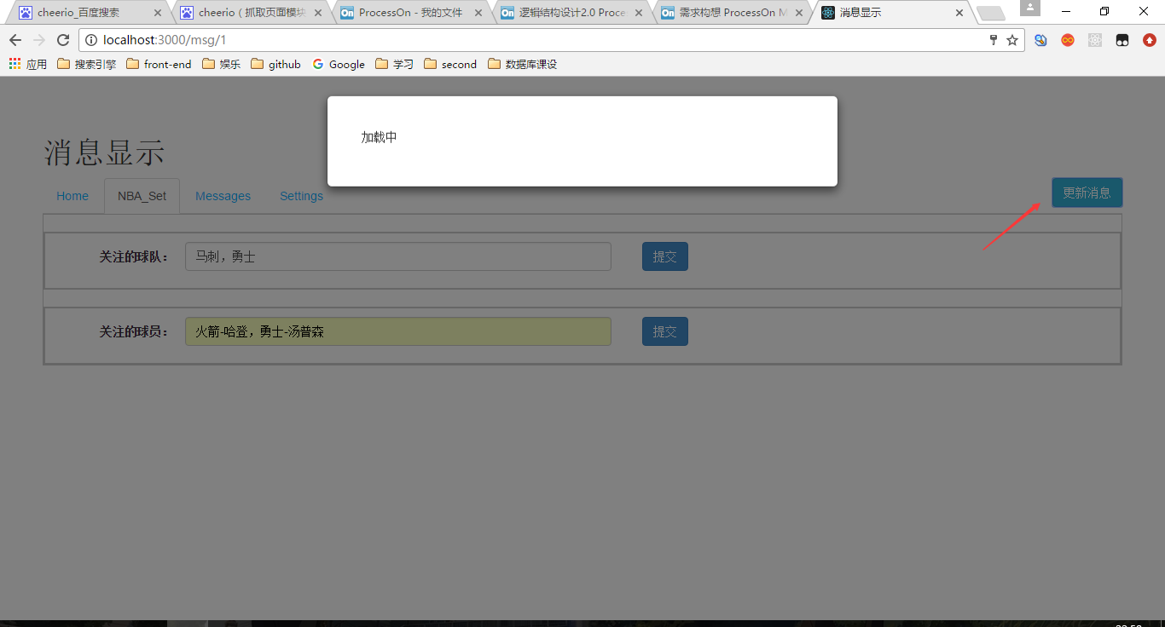
显示相关消息：
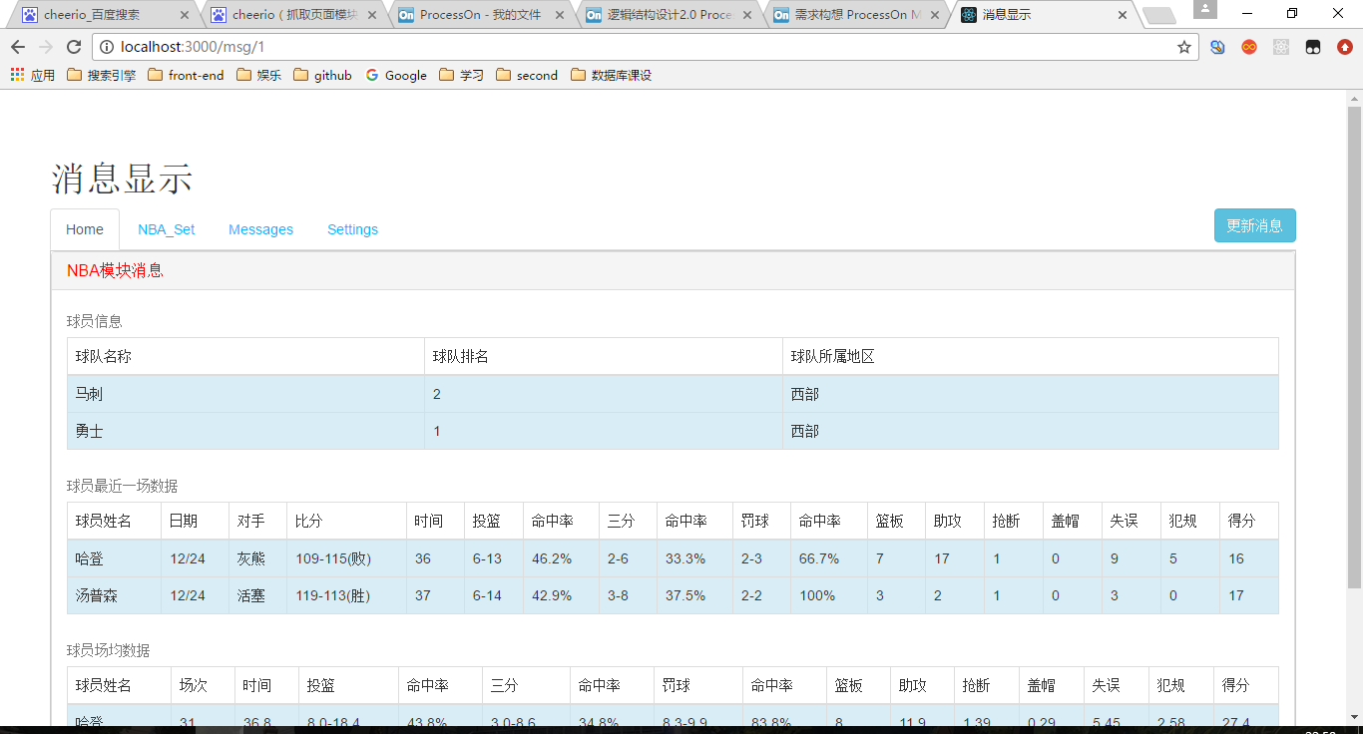

进入“//manage”页面，可对用户进行管理操作
